ΑΝΑΚΟΙΝΩΣΗ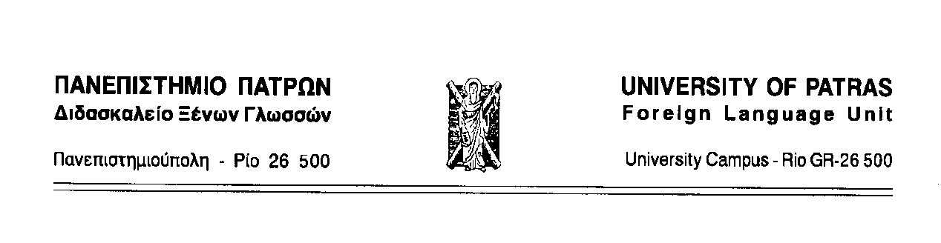
ΤΜΗΜΑ ΤΕΕΑΠΗ
ΩΡΟΛΟΓΙΟ ΠΡΟΓΡΑΜΜΑ ΔΙΔΑΣΚΑΛΙΑΣ ΑΓΓΛΙΚΗΣ ΓΛΩΣΣΑΣ
Το μάθημα της «Αγγλικής Γλώσσας», οριστικοποιείται ως εξής:

ΜΑΘΗΜΑ | ΗΜΕΡΑ | ΩΡΑ | ΑΙΘΟΥΣΑ
Αγγλική Γλώσσα | Τρίτη | 09.00-12.00 | Αίθουσα Διδασκαλείου Ξένων Γλωσσών 3^{ος} όροφος*
*Το Διδασκαλείο Ξένων Γλωσσών βρίσκεται στο Κτήριο της Κεντρικής Βιβλιοθήκης του Πανεπιστημίου, είσοδος από δεξιά.

Πάτρα 25-02-2026
H Διδάσκουσα

Αικατερίνη Σπηλιοπούλου
Διδασκαλείο Ξένων Γλωσσών
Πανεπιστήμιο Πατρών
Email: elkonstanti@upatras.gr & aspiliop@upatras.gr
Τηλ.: 2610 997704

